Guide du diagramme cause-effet
Analyse de la situation

Introduction
Un diagramme cause-effet (aussi appelé diagramme d’Ishikawa) est un diagramme de cause à effet que votre équipe peut utiliser pour faire un remue-méninges et organiser les causes possibles d’un problème (effet). Les diagrammes cause-effet peuvent lui éviter de choisir des solutions avant d’avoir examiné toutes les causes profondes possibles.

Comment utiliser l’outil
Un modèle de diagramme cause-effet est offert séparément.
- Indiquez le problème (effet) dans la case arrondie située à l’extrême droite du diagramme. Pensez à le formuler sous forme de question (« Pourquoi avons-nous un problème X? ») pour concentrer votre équipe sur le remue-méninges de ses causes profondes plutôt que sur des solutions potentielles pour y remédier.
- En équipe, choisissez les catégories de causes que vous utiliserez. Dans le domaine de la santé, les catégories courantes sont :
  - Patients;
  - Fournisseurs de services professionnels;
  - Politiques;
  - Processus et procédures;
  - Lieu ou équipement.
Les 6 M constituent un autre ensemble de catégories courantes, particulièrement dans les milieux manufacturiers : machine, méthode, matériaux, mesure, main-d’œuvre et mère Nature.
Choisissez les catégories qui conviennent le mieux à votre organisation et à votre problème. Si une catégorie qui n’apparaît pas dans la liste est importante pour votre projet, n’hésitez pas à l’ajouter.
Une fois que vous aurez décidé des catégories que vous utiliserez, ajoutez leurs titres au modèle de diagramme cause-effet (en les substituant à « Catégorie »). Supprimez toutes les branches inutilisées.
- En équipe, déterminez les causes potentielles ou connues et consignez-les le long de la ligne diagonale de la catégorie concernée. L’objectif est de regrouper les causes de manière logique. Si une cause particulière semble être associée à plus d’un groupe, n’hésitez pas à l’ajouter dans chacune des catégories applicables, ou dans la catégorie la plus adéquate. Si vous ne savez pas si une cause est réelle (c.-à-d. cause potentielle et non pas cause connue), mettez-y un point d’interrogation.
- Ajoutez des lignes de cause à effet et des branches supplémentaires au besoin lors du remue-méninges. Tenez compte de toutes les lignes; ne vous concentrez pas uniquement sur une ou deux catégories.

Exemple
Le diagramme cause-effet suivant concerne une clinique fictive qui voudrait réduire son taux de non-présentation. Notez que, dans cet exemple, les catégories ont été personnalisées : on a ajouté une catégorie « technologie », jugée importante pour ce problème, et écarté la catégorie « politiques ».

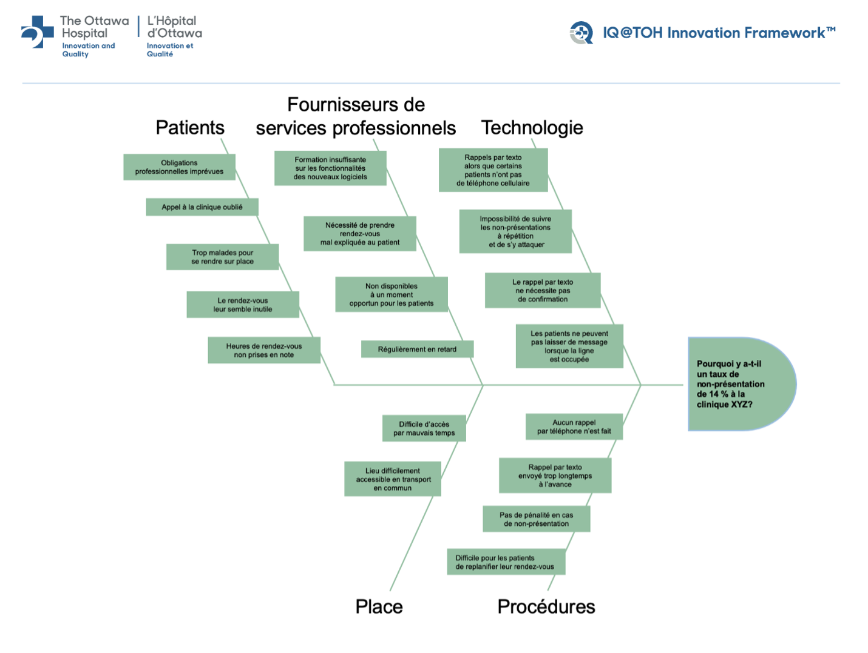

Comment utiliser un diagramme cause-effet
Une fois que le diagramme cause-effet est terminé, il peut vous aider à déterminer la ou les causes du problème à cibler lorsque vous envisagez des solutions potentielles à l’étape suivante du cadre, soit la mise à l’essai des améliorations.
Les activités suivantes vous aideront à vous concentrer sur les causes profondes les plus raisonnables :
- S’il n’est pas clair si une cause est un facteur réel du problème (c.-à-d. qu’il s’agit d’une cause potentielle plutôt que d’une cause connue), recueillez les données nécessaires pour déterminer si c’est une cause réelle. Sinon, rayez-la de votre liste de causes.
- Utilisez la méthode « 5 pourquoi » pour explorer plus en profondeur toute cause qui pourrait être pertinente. Ce processus peut révéler la cause profonde de cet aspect du problème. Cibler cette cause plus profonde du lieu du « symptôme » augmente les chances de réussite.
- Déterminez les causes hors de votre contrôle dans le cadre du projet. Par exemple, si une étape du processus doit être effectuée d’une certaine façon parce qu’un organisme gouvernemental l’exige, ce ne sera peut-être pas productif pour un projet d’amélioration de la qualité. Ceci dit, on pourrait envisager un projet pour atténuer les causes hors de votre contrôle. Par exemple, c’est dans la nature humaine d’oublier involontairement des choses de temps à autre. Cela ne peut être contrôlé, mais il existe des stratégies pour y faire face.
- Déterminez laquelle des causes contribue généralement le plus à votre problème. Il serait idéal d’avoir ou d’obtenir des données pour le vérifier. Le diagramme de Pareto est un outil utile à cette fin.
En parcourant systématiquement le diagramme cause-effet avec ces activités, vous devriez être en mesure d’identifier une cause profonde (ou une courte liste de causes profondes) qui sera le point de départ de vos discussions sur les solutions potentielles.

Bibliographie
Le contenu de cette page a été adapté de Health Quality Ontario et de Vanguard Communications.

